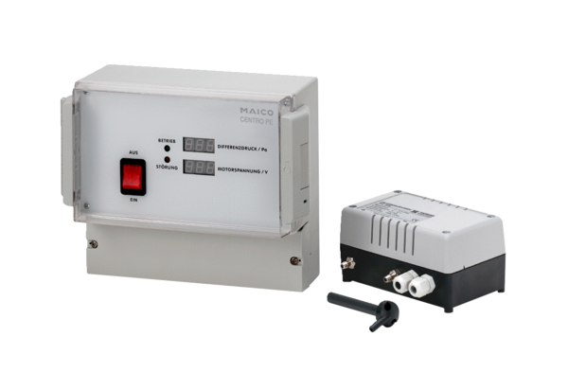Regulator ciśnienia Centro-PEOpakowanie jednostkowe: 1 sztukaAsortyment: B
Numer artykułu: 0157.0398Producent: MAICO

